教师专业理论培训考核小学科学测试卷

考试时间：120分钟 总分：100分
一、填空(30分，每空1分)
1、科学课程的核心素养包括科学观念、（ ）、（ ）、态度责任。
2、凸透镜有放大、（ ）、（ ）的作用。
3、我国"神州"五号载人飞船初次发射成功，首位航天员是（ ）。
4、植物的叶一般可以分为（ ）、（ ）、（ ）三部分。
5、物体的冷热程度叫（ ）。要精确测量物体的温度，需要使用（ ）。它是根据（ ）的性质制成的。
6、人类生长发育和其他一切生命活动所需要的营养所有来自食物，食物中重要具有蛋白质、（ ）、（ ）、（ ）、（ ）五种营养成分。
7、被称为"杂交水稻之父"的我国科学家是（ ）。
8、（ ）、（ ）和（ ）是三种常用的净化水的方法。
9、热空气受热上升，冷空气流过来补充，就形成了（ ）。
10.根据研究对象不同，可将科学分为物理学、 （ ） 、 （ ）、 天文学 、地球科学等分支。
11.人体共有（ ）、（ ）、（ ）、（ ）、呼吸、消化、内分泌、生殖等八大系统。
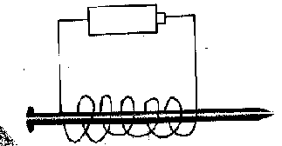
12.脑主要由（ ）、（ ）、间脑和（ ）组成。其中（ ）的主要功能是保持身体平衡、协调肌肉的运动。
二 、选择(15分，每题1分)
1、解剖白菜花的对的顺序是（ ）。
A、萼片、花瓣、雄蕊、雌蕊 B、萼片、花瓣、雌蕊、雄蕊
C、萼片、雄蕊、雌蕊、花瓣 D、萼片、雄蕊、花瓣、雌蕊
2、世界上种类最多，数量最多的动物是（ ）。
A、鸟类 B、哺乳动物 C、爬行动物 D、昆虫
3、下列物体，能溶解于水的是（ ）。
A、白糖、油 B、食盐、沙 C、氧气、白糖 D、白糖、沙
4、用眼睛、鼻子、舌头辨别物体时的顺序，依次为（ ）。
A、先看后闻再尝 B、先看后尝再闻 C、先尝后看再闻
5、月球的引力，比地球的小得多，只相称于地球引力的（ ）。
A.一半 B.六分之一 C.十分之一
6、我们在灯光下能看到物体，是光的（ ）。
A、反射现象 B、折射现象 C、辐射现象 D、直射现象
7、彩虹的颜色一般可以分为（ ）。
A、五种 B、六种 C、七种 D、无数种
8、下列不属于果实的是（ ）。
A、无籽西瓜 B、香蕉 C、向日葵籽 D、萝卜
9、磁铁中吸铁本领最强的部分是在（ ）。
A、中间和两端 B、中间或两端 C、两端 D、中间
10、使用酒精灯的对的环节是（ ）。
A、打开灯帽竖放，从下往上点火，用内焰加热，从正面盖上灯帽
B、打开灯帽竖放，从上往下点火，用外焰加热，从侧面盖上灯帽
C、打开灯帽竖放，从下往上点火，用外焰加热，从侧面盖上灯帽
11.改变右图中电磁铁的南北极最简单的方法是（ ）。
A、改变线圈缠绕的方向 B、改变电池连接方法
C、改变电池数量
12.种子萌发需要的条件是（ ）。
A、阳光、土壤 B、肥料、温度 C、水分、温度、空气
13.300毫升水的滴漏实验中，前10毫升水和最后10毫升水相比较，（ ）。
A、前10毫升水滴得快 B、后10毫升水滴得快 C、滴的速度是一样的
14. A、B、C、D四个带电体，已知A排斥B，C吸引A，D排斥C，若D带正电，则带负电的一定是（ ）。
A、 A和B B、B和C C、 A和C D、A、B、C
15. 白纸、黑纸、镜子、红纸四种物体，吸收光的本领从弱到强依次是（ ）。
A、白纸、黑纸、镜子、红纸 B、黑纸、红纸、白纸、镜子
C、镜子、白纸、红纸、黑纸
三、判断题（20分）
（ ）1、气象学家把风速分为12个等级。
（ ）2、赛车速度很快是因为赛车轮胎和地面之间的摩擦力很小。
（ ）3、两张纸的抵抗弯曲能力一定比一张纸要强。
（ ）4、现在的水稻是古代的稗草经人类长期培育而来的。
（ ）5、蚕从蚁蚕到吐丝结茧共蜕皮4次。
（ ）6、磁铁隔着任何物体都能吸铁。
（ ）7、在研究植物根的作用实验中,在试管中水面上滴些植物油的作用是为了防止水被蒸发到空气中。
（ ）8、水烧开时冒出的白汽就是水蒸气。
（ ）9、完全花一定是两性花，单性花一定是不完全花。
（ ）10、油菜的种子又小又轻，它是依靠风力传播的。
（ ）11、蚕豆的子叶在种子发芽过程中起到了提供养料的作用。
（ ）12、我们可以用指甲、铜钥匙、小钢刀刻划的方法判断矿物的软硬。
（ ）13、同一种材料构成的物体，在水中的沉浮与它的轻重、大小有关。
（ ）14、在水中浮的物体可能在油中沉。
（ ）15、当南半球处于夏季时，北半球正处于冬季。
（ ）16、米饭的味道是有点甜的。
（ ）17、人进入了月球影子的区域就能看到日食现象。
（ ）18、使用天平时要把被测物体放在右盘，砝码放在左盘。
（ ）19、质量不相等的0℃的水和0℃的冰，它们的冷热程度是相同的。
（ ）20、在电路中“220V 40W”的灯泡一定比“220V 15W”的灯泡亮。
四、实验题（10分）。
1、如下图用一支蜡烛作太阳，用一只小地球仪从西向东绕蜡烛运转。当转到位置②时，阳光直射在 上；当转到位置③时，北半球阳光 射，是 季；南半球阳光 射，是 季。
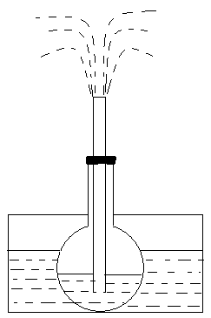
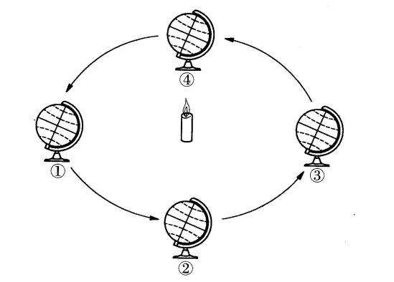

第1题 第2题
2、取一个橡皮塞，中间插上一根尖嘴的细玻璃管，在一只烧瓶中加入一些水，塞上这个橡皮塞，并让细玻璃管的下端浸入烧瓶的水里。把烧瓶放到盛有热水的水槽中，奇妙的“喷泉”就产生了。
（1）请你用科学知识解释为什么烧瓶放在热水的水槽中，细玻璃管的尖嘴端会喷出水柱来。

（2）要使这个“喷泉”喷出的水柱更高些，你有什么办法吗？

五、简答题。(15分)
1、小学科学课程的基本理念是什么?(5分)

2、雷电是如何形成的?(5分)

3、什么是光合作用?光合作用对人类有何意义?(5分)

六、案例分析(10分)
对于下述课堂上的师生对话，你有何感想?
小学科学课上，老师在介绍木星时，按照教材指出它有13颗卫星。忽然，有个学生否认了老师的说法："不，老师，应当是15颗。"另一位学生立即补充："不，是16颗。"老师亲切地问第一位学生，"你怎么知道是15颗"，学生答"我在一本科普读物上看到的。"老师接着又问另一位学生，他回答，"最近一期杂志上说是16颗。"这位老师听了，快乐地对同学们说，"你们真了不起！课本上有些知识范围的确陈旧过时了，老师也落后了。木星的卫星究竟有多少颗，课后我们再研究、核算，好吗?"

